Informacja o sytuacji
na rynku pracy wg stanu
na dzień 30 listopad 2015r.

Powiat Kędzierzyńsko-Kozielski

Kędzierzyn-Koźle 21.12.2015r.

- Stopa i poziom bezrobocia.

Stopa bezrobocia w powiecie kędzierzyńsko-kozielskim w listopadzie 2015r. wynosiła 10,8 % i była wyższa w ujęciu miesięcznym o 0,2% oraz niższa w ujęciu rocznym o 1,6 %.

Tabela nr 1a - Stopa bezrobocia w kraju , w województwie oraz w powiecie.

Stopa bezrobocia w % | listopad  2014 | październik  2015 | listopad  2015 | Przyrost/spadek XI 2014-XI 2015 | Przyrost/spadek X 2015-XI 2015
Kraj | 11,4 | 9,6 | 9,6 | -1,8 | 0
Województwo | 11,7 | 9,6 | 9,7 | -2 | 0,1
Powiat Kędzierzyn-Koźle | 12,4 | 10,6 | 10,8 | -1,6 | 0,2
*szacunek bez korekty GUS
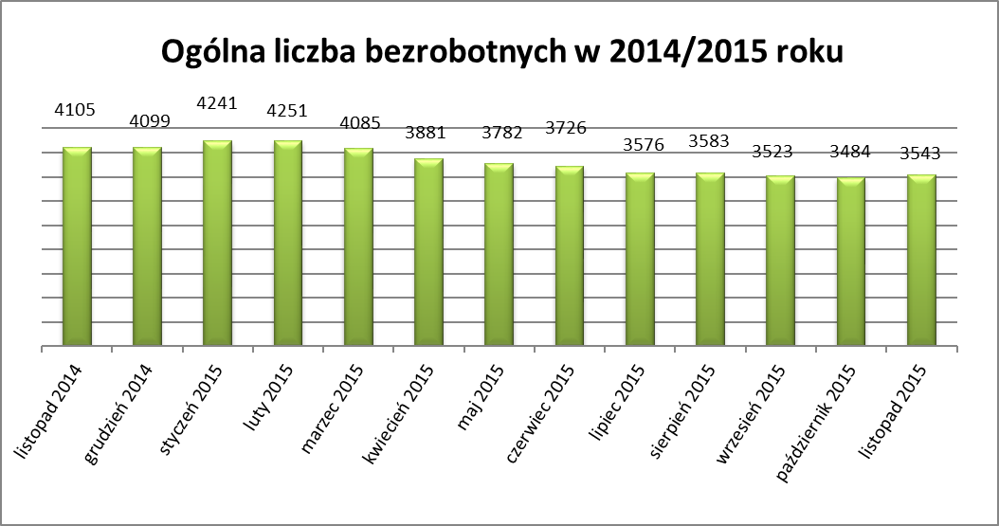
Liczba bezrobotnych zarejestrowanych w Powiatowym Urzędzie Pracy w Kędzierzynie-Koźlu w dniu 30 listopada 2015r. wynosiła 3543 osoby i była wyższa w ujęciu miesięcznym o 59 osób oraz
niższa w ujęciu rocznym o 562 osoby.
W miesiącu listopadzie 2015r. odnotowano spadek osób bezrobotnych tylko w jednej gminie powiatu kędzierzyńsko-kozielskiego (gmina Bierawa) w ujęciu miesięcznym oraz spadek
we wszystkich gminach w ujęciu rocznym.

Tabela nr 1b - Bezrobocie na lokalnym rynku pracy z podziałem na gminy.

Miasto/Gmina | Listopad 2014 |  | Październik 2015 |  | Listopad 2015 |  | Przyrost/spadek XI 2014 – XI 2015 |  | Przyrost/spadek X 2015 - XI 2015
Miasto/Gmina | Ogółem | Kobiety | Ogółem | Kobiety | Ogółem | Kobiety | Ogółem | Kobiety | Ogółem | Kobiety
Ogółem | 4105 | 2246 | 3484 | 1964 | 3543 | 1964 | -562 | -282 | 59 | 0
Kędzierzyn-Koźle | 2880 | 1551 | 2480 | 1365 | 2486 | 1347 | -394 | -204 | 6 | -18
Bierawa | 283 | 166 | 233 | 138 | 226 | 133 | -57 | -33 | -7 | -5
Cisek | 170 | 99 | 129 | 74 | 147 | 85 | -23 | -14 | 18 | 11
Pawłowiczki | 317 | 173 | 276 | 162 | 294 | 168 | -23 | -5 | 18 | 6
Polska Cerekiew | 180 | 97 | 145 | 84 | 150 | 85 | -30 | -12 | 5 | 1
Reńska Wieś | 275 | 160 | 221 | 141 | 240 | 146 | -35 | -14 | 19 | 5

- Struktura bezrobotnych.

W listopadzie 2015r. w ujęciu miesięcznym odnotowano spadek osób bezrobotnych będących
w szczególnej sytuacji na rynku pracy tylko w jednej kategorii:
- powyżej 50 roku życia

W ujęciu rocznym spadek osób bezrobotnych odnotowano kolejny już raz we wszystkich kategoriach.

T Tabela nr 2a - Zmiany zachodzące na lokalnym rynku pracy w wybranych kategoriach bezrobotnych.

Wybrane kategorie bezrobotnych | Listopad 2014 |  | Październik 2015 |  | Listopad 2015 |  | Przyrost/spadek XI 2014 - XI 2015 |  | Przyrost/spadek X 2015 – XI 2015
Wybrane kategorie bezrobotnych | Ogółem | Kobiety | Ogółem | Kobiety | Ogółem | Kobiety | Ogółem | Kobiety | Ogółem | Kobiety
Stan bezrobotnych na koniec m-ca | 4105 | 2246 | 3484 | 1964 | 3543 | 1964 | -562 | -282 | 59 | 0
z prawem do zasiłku | 385 | 209 | 340 | 214 | 326 | 211 | -59 | 2 | -14 | -3
zwolnione z przyczyn dot. zakładu pracy | 220 | 131 | 182 | 112 | 172 | 111 | -48 | -20 | -10 | -1
Zamieszkali na wsi | 1225 | 695 | 1004 | 599 | 1057 | 617 | -168 | -78 | 53 | 18
Bez kwalifikacji | 1577 | 869 | 1396 | 778 | 1424 | 780 | -353 | -89 | 28 | 2
Bez doświadczenia zawodowego | 939 | 570 | 817 | 517 | 833 | 517 | -106 | -53 | 16 | 0
Osoby będące w szczególnej sytuacji na rynku pracy
Do 30 roku życia | X | x | 961 | 651 | 986 | 639 | x | X | 25 | 18
Do 25 roku życia | 616 | 379 | 503 | 310 | 510 | 305 | -106 | -74 | 7 | -5
Długotrwale bezrobotne | 2428 | 1390 | 2039 | 1173 | 2078 | 1184 | -350 | -206 | 39 | 11
Powyżej 50 roku życia | 1284 | 520 | 1166 | 473 | 1164 | 469 | -120 | --51 | -2 | -4
Korzystające ze świadczeń z pomocy społecznej | X | X | 130 | 96 | 146 | 92 | X | X | 16 | -4
Posiadające co najmniej jedno dziecko do 6 roku życia | X | X | 633 | 552 | 640 | 552 | X | X | 7 | 0
Posiadające co najmniej jedno dziecko niepełnosprawne do 18 roku życia | X | X | 20 | 17 | 21 | 18 | X | X | 1 | 1
Niepełnosprawni | 320 | 156 | 262 | 133 | 280 | 140 | -40 | -16 | 18 | 7

- Ruch bezrobotnych.

W listopadzie 2015r w stosunku do miesiąca poprzedniego nastąpił wzrost rejestracji (o 54 osoby). Wskaźnik płynności rynku pracy , liczony jako stosunek liczby bezrobotnych podejmujących pracę
do liczby nowo zarejestrowanych w listopadzie 2015r. wyniósł 51,1 % gdy w październiku 2015r.
52,1 %.

Tabela nr 3a – Napływ i odpływ bezrobotnych.

Napływ i odpływ bezrobotnych w 2015r. | Październik 2015 | Listopad 2015 | Przyrost/spadek | Narastająco w 2015r.
NAPŁYW (rejestracje)

Ogółem | 470 | 524 | 54 | 5303
Kobiety | 245 | 240 | -5 | 2763
ODPŁYW (wyłączenia)

Ogółem | 509 | 465 | -44 | 5859
Kobiety | 269 | 240 | -29 | 3013
w tym podjęcia pracy | 245 | 268 | 23 | 2773

W listopadzie 2015r najwięcej osób zarejestrowało się ponownie z następujących branż :
- Przetwórstwo przemysłowe – 71 osób
- Handel hurtowy i detaliczny, naprawy pojazdów samochodowych
włączając motocykle – 70 osób
- Administracja publiczna i obrona narodowa; obowiązkowe zabezpieczenia społeczne
– 52 osoby

W 8 branżach liczba osób rejestrujących jest mniejsza niż w poprzednim miesiącu, natomiast
w 10 branżach większa. Największy spadek rejestrujących się bezrobotnych odnotowano
w branży: Handel hurtowy i detaliczny, naprawy pojazdów samochodowych włączając motocykle.

Tabela nr 3b – Bezrobotni rejestrujący się wg rodzaju działalności ostatniego miejsca pracy ( dane szacunkowe )

Sekcja PKD | Bezrobotni rejestrujący się  w październiku 2015r | Bezrobotni rejestrujący się  w listopadzie 2015r | Przyrost/spadek
Przetwórstwo przemysłowe | 67 | 71 | 4
Handel hurtowy i detaliczny, naprawy pojazdów samochodowych włączając motocykle | 81 | 70 | -11
Administracja publiczna i obrona narodowa; obowiązkowe zabezpieczenia społeczne | 24 | 52 | 28
Budownictwo | 31 | 48 | 17
Działalność w zakresie usług administrowania i działalność wspierająca | 24 | 38 | 14
Działalność związana z zakwaterowaniem i usługami gastronomicznymi | 15 | 17 | 2
Edukacja | 13 | 17 | 4
Transport i gospodarka magazynowa | 18 | 12 | -6
Opieka zdrowia i pomoc społeczna | 12 | 10 | -2
Działalność profesjonalna, naukowa i techniczna | 8 | 9 | 1
Działalność finansowa i ubezpieczeniowa | 4 | 7 | 3
Pozostała działalność usługowa | 15 | 6 | -9
Dostawa wody i gospodarowanie ściekami i odpadami  oraz działalność związana z rekultywacją | 6 | 4 | -2
Rolnictwo, leśnictwo, łowiectwo i rybactwo | 4 | 3 | -1
Działalność związana z obsługą rynku nieruchomości | 3 | 3 | 0
Działalność związana z kulturą , rozrywką i rekreacją | 2 | 3 | 1
Górnictwo i wydobywanie | 1 | 1 | 0
Gospodarstwo domowe pracowników zatrudniające; gospodarstwa domowe produkujące wyroby i świadczące usługi na własne potrzeby | 0 | 1 | 1
Wytwarzanie i zaopatrywanie w energię elektryczną, gaz, parę wodną, gorącą wodę i powietrze do układów klimatyzacyjnych | 2 | 0 | -2
Informacja i komunikacja | 1 | 0 | -1
Organizacje i zespoły eksterytorialne | 0 | 0 | 0

Branże , w których liczba rejestrujących się bezrobotnych | Listopad 2015r
rośnie | 10
bez zmian | 3
spada | 8

Najwięcej osób rejestrujących się w miesiącu listopadzie 2015r. to sprzedawcy (51 osób)
oraz osoby nie posiadające żadnego zawodu i specjalności (82 osoby).

Tabela nr 3c – Bezrobotni rejestrujący się wg zawodu i specjalności (dane szacunkowe)

Zawody i specjalności |  | Liczba osób rejestrujących się we listopadzie 2015 r.
Nazwa | Kod | Liczba osób rejestrujących się we listopadzie 2015 r.
Sprzedawca | 522301 | 51
Robotnik gospodarczy | 515303 | 25
Ślusarz | 722204 | 22
Murarz | 711202 | 16
Pomocniczy robotnik budowlany | 931301 | 16
Kucharz | 512001 | 13
.

- Oferty pracy.

W listopadzie 2015r. do Powiatowego Urzędu Pracy w Kędzierzynie-Koźlu zgłoszono 199 ofert pracy, mniej w ujęciu miesięcznym o 38 ofert pracy oraz w ujęciu rocznym o 17 ofert pracy.

Zgłoszone oferty pracy dotyczyły między innymi:
- 19 – miejsc pracy subsydiowanej, tj. 9,5% wszystkich ofert
- 180 – miejsc pracy niesubsydiowanej, tj. 90,5% wszystkich ofert

Oferty pracy pochodziły z następujących sektorów:
- 173 - z sektora niepublicznego, tj. 86,9% wszystkich ofert
- 26 - z sektora publicznego, tj. 13,1% wszystkich ofert

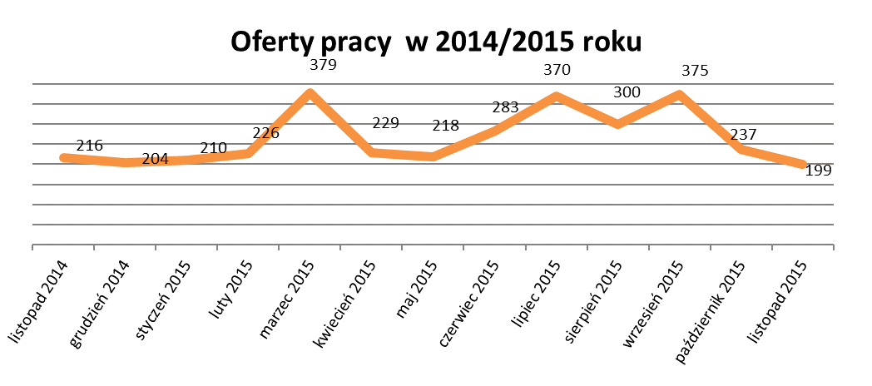

W listopadzie 2015r. najwięcej ofert pracy zgłoszono w następujących branżach:
- Budownictwo
- Działalność profesjonalna, naukowa i techniczna
- Przetwórstwo przemysłowe

Tabela nr 4 – Oferty pracy

Sekcja PKD | Oferty pracy  w listopadzie 2015  bez miejsc aktywizacji zawodowej  (ilość stanowisk) | Oferty pracy  narastająco  bez miejsc aktywizacji zawodowej  w 2015r.
Budownictwo | 37 | 307
Działalność profesjonalna, naukowa i techniczna | 36 | 341
Przetwórstwo przemysłowe | 29 | 390
Handel hurtowy i detaliczny, naprawy pojazdów samochodowych włączając motocykle | 26 | 309
Działalność finansowa i ubezpieczeniowa | 11 | 55
Działalność związana z obsługą rynku nieruchomości | 7 | 48
Pozostała działalność usługowa | 6 | 35
Działalność związana z kulturą , rozrywką i rekreacją | 6 | 45
Edukacja | 6 | 66
Działalność związana z zakwaterowaniem i usługami gastronomicznymi | 5 | 86
Rolnictwo, leśnictwo, łowiectwo i rybactwo | 5 | 31
Transport i gospodarka magazynowa | 4 | 116
Opieka zdrowia i pomoc społeczna | 3 | 35
Informacja i komunikacja | 2 | 16
Administracja publiczna i obrona narodowa; obowiązkowe zabezpieczenia społeczne | 2 | 13
Gospodarstwo domowe pracowników zatrudniające; gospodarstwa domowe produkujące wyroby i świadczące usługi na własne potrzeby | 1 | 1
Górnictwo i wydobywanie | 0 | 5
Działalność w zakresie usług administrowania i działalność wspierająca | 0 | 1
Dostawa wody i gospodarowanie ściekami i odpadami  oraz działalność związana z rekultywacją | 0 | 5
Wytwarzanie i zaopatrywanie w energię elektryczną, gaz, parę wodną, gorącą wodę i powietrze do układów klimatyzacyjnych | - | -
Organizacje i zespoły eksterytorialne | - | -

